Câu **1**: [VD]

Bạn hãy chọn đáp án đúng.  
Trong túi Nam có các tờ tiền mệnh giá như sau:  
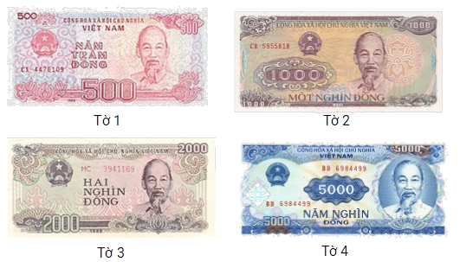  
Hỏi nếu Nam muốn lấy ra 7000 đồng thì phải lấy 2 tờ tiền nào dưới đây?

A. Tờ 1 và tờ 3

B. Tờ 3 và tờ 4

C. Tờ 2 và tờ 4 D. Tờ 2 và tờ 3

Lời giải:

**Bước 1:**

Theo hình vẽ:  
Tờ 1 có mệnh giá là 500 đồng.  
Tờ 2 có mệnh giá là 1000 đồng.  
Tờ 3 có mệnh giá là 2000 đồng.  
Tờ 4 có mệnh giá là 5000 đồng.  
Vậy Nam muốn lấy ra 7000 đồng thì phải lấy 2 tờ tiền đó là tờ 3 và tờ 4 .  
**Đáp án:**  
Tờ 3 và tờ 4

Câu **2**: [VD]

Bạn hãy điền số thích hợp vào ô trống.  
Mẹ đưa 18 nghìn đồng cho Hằng ra quán tạp hóa mua bánh và kẹo. Giá của một gói bánh là 5 nghìn đồng, giá của một gói kẹo là 4 nghìn đồng. Mẹ dặn Hằng phải mua số gói bánh bằng số gói kẹo. Khi đó Hằng mua được [[2]] gói bánh và [[2]] gói kẹo.

Lời giải:

**Bước 1:**

Tổng giá tiền của một gói bánh và một gói kẹo là:  
5 + 4 = 9 (nghìn đồng)  
Số tiền mẹ đưa gấp tổng giá tiền của một gói bánh và một gói kẹo là:  
18 : 9 = 2 (lần)  
Vậy Hằng mua được 2 gói bánh và 2 gói kẹo.  
**Đáp án:**  
2  
2

Câu **3**: [VD]

Bạn hãy chọn đáp án đúng.  
Ba chiếc thước kẻ có giá 18 nghìn đồng, hai quyển vở có giá gấp đôi giá của ba chiếc thước kẻ. Hỏi giá của một quyển vở đắt hơn giá của một chiếc thước kẻ là bao nhiêu?

A. 8 nghìn đồng

B. 12 nghìn đồng

C. 16 nghìn đồng

Lời giải:

**Bước 1:**

Giá của một chiếc thước kẻ là:  
18 : 3 = 6 (nghìn đồng)  
Vì hai quyển vở có giá gấp đôi giá của ba chiếc thước kẻ nên giá của một quyển vở bằng giá của ba chiếc thước kẻ và bằng 18 nghìn đồng.  
Giá của một quyển vở đắt hơn giá của một chiếc thước kẻ số tiền là:  
18 − 6 = 12 (nghìn đồng)  
**Đáp án:**  
12 nghìn đồng

Câu **4**: [VD]

Bạn hãy chọn đáp án đúng.  
Một cửa hàng tạp hóa có các món đồ như sau:  
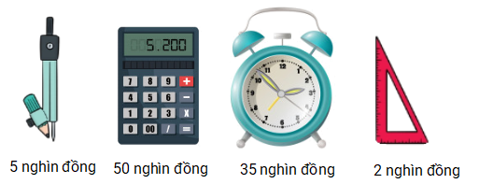  
Minh vào cửa hàng chọn đồ và quyết định mua một món đồ đắt nhất và một món đồ rẻ nhất trong cửa hàng nhưng không đủ tiền. Biết số tiền để mua hai món đồ đó gấp 2 lần số tiền Minh có. Hỏi Minh có bao nhiêu tiền?

A. 30 nghìn đồng

B. 26 nghìn đồng

C. 27 nghìn đồng D. 28 nghìn đồng

Lời giải:

**Bước 1:**

Dựa vào hình vẽ đã cho:  
Giá của chiếc com-pa là 5 nghìn đồng.  
Giá của chiếc máy tính là 50 nghìn đồng.  
Giá của chiếc đồng hồ là 35 nghìn đồng.  
Giá của chiếc thước kẻ là 2 nghìn đồng.  
Vì 2 < 5 < 35 < 50 nên món đồ đắt nhất trong cửa hàng là chiếc máy tính và món đồ rẻ nhất trong cửa hàng là chiếc thước kẻ.  
Giá tiền của một chiếc thước kẻ và một chiếc máy tính là:  
50 + 2 = 52 (nghìn đồng)  
Số tiền Minh có là: 52 : 2 = 26 (nghìn đồng).  
**Đáp án:**  
26 nghìn đồng

Câu **5**: [VD]

Bạn hãy chọn đáp án đúng.  
Trang mua 1 cái bút và 2 quyển vở cùng loại hết 13 nghìn đồng. Linh mua 2 cái bút cùng loại và 2 quyển vở cùng loại hết 16 nghìn đồng. Biết giá tiền của bút và vở hai bạn Linh và Trang mua là như nhau. Hỏi giá tiền của 1 cái bút là bao nhiêu?

A. 2 nghìn đồng

B. 3 nghìn đồng

C. 4 nghìn đồng D. 5 nghìn đồng

Lời giải:

**Bước 1:**

Vì giá tiền của bút và vở hai bạn Linh và Trang mua là như nhau, Linh mua nhiều hơn Trang 1 cái bút nên số tiền Linh phải trả nhiều hơn chính là giá tiền của 1 cái bút.  
Vậy giá tiền của 1 cái bút là:  
16 − 13 = 3 (nghìn đồng)  
**Đáp án:**  
3 nghìn đồng

Câu **6**: [VD]

Bạn hãy chọn đáp án đúng.  
Mẹ đi chợ mua cam và táo. Giá một quả táo là 5 nghìn đồng, giá một quả cam là 6 nghìn đồng. Mẹ đã mua số cam và số táo như hình sau:  
  
Hỏi mẹ mua hết tất cả bao nhiêu tiền?

A. 20 nghìn đồng

B. 27 nghìn đồng

C. 25 nghìn đồng

Lời giải:

**Bước 1:**

Trong hình vẽ đã cho có 2 quả cam, 3 quả táo.  
Giá tiền của 2 quả cam là: 6 × 2 = 12 (nghìn đồng)  
Giá tiền của 3 quả táo là: 5 × 3 = 15 (nghìn đồng)  
Số tiền mẹ đã dùng để mua cam và táo là: 12 + 15 = 27 (nghìn đồng).  
**Đáp án:**  
27 nghìn đồng

Câu **7**: [VD]

Bạn hãy chọn đáp án đúng.  
Một cửa hàng đồ chơi bán thêm hai sản phẩm mới. Sản phẩm thứ nhất có giá là 12 nghìn đồng, sản phẩm thứ hai có giá bằng 1 4 giá của sản phẩm thứ nhất. Hỏi giá của hai sản phẩm mới là bao nhiêu?

A. 3 nghìn đồng

B. 15 nghìn đồng

C. 17 nghìn đồng D. 16 nghìn đồng

Lời giải:

**Bước 1:**

Giá của sản phẩm thứ hai là: 12 : 4 = 3 (nghìn đồng).  
Giá của hai sản phẩm mới là: 12 + 3 = 15 (nghìn đồng).  
**Đáp án:**  
15 nghìn đồng